**IDEEL-Projekt: Industrierelevante Skalierung von Lasertrocknungsverfahren für Lithium-Ionen-Batterien rückt in greifbare Nähe**

**Innovative Verfahrenstechnik ermöglicht energieeffiziente Trocknung von Anoden und Kathoden bei gleichzeitiger Reduktion des Platzbedarfs**

*Im Rahmen des Forschungsprojekts IDEEL (Implementation of Laser Drying Processes for Economical & Ecological Lithium Ion Battery Production) entwickeln Projektpartner aus Industrie und Forschung ein Lasertrocknungsverfahren für die klimafreundlichere und wirtschaftlichere Serienproduktion von Lithium-Ionen-Batterien. Nun ist es erstmals gelungen, das Verfahren in einem kontinuierlichen Prozess auf eine Beschichtungs- und Trocknungsgeschwindigkeit von 5 m/min zu skalieren und damit nachzuweisen, dass eine industrielle Umsetzung technisch möglich und wirtschaftlich rentabel ist.*

**Mülheim-Kärlich, 09.04.2024 –** Im Rahmen des IDEEL-Forschungsprojektes ist es am Fraunhofer ILT in diesem Jahr erstmals gelungen, den Lasertrocknungsprozess in einer R2R-Anlage (Rolle-zu-Rolle) der Coatema GmbH auf eine Bahngeschwindigkeit von 5 m/min zu skalieren und eine 2-stufige Lasertrocknung zu demonstrieren. Möglich wurde diese Verdopplung der Bahngeschwindigkeit (im Vergleich zum Vorjahr) durch den Einsatz von speziell für die Anforderungen der Lasertrocknung entwickelten Laserstrahlquellen und Trocknungsoptiken der Firma Laserline. Dabei gewährleisten hochpräzise Thermokameras der Firma Optris in Kombination mit einer eigens für dieses Verfahren entwickelten Regelung der Laserleistung eine homogene Trocknung. Dieses Regelkonzept erlaubt im Zusammenspiel mit den kurzen Ansprechzeiten der verwendeten Laserstrahlquellen eine hochdynamische Prozessregelung. Ferner ermöglichen die thermografischen Aufnahmen auch eine zuverlässige Detektion von Defekten in den Elektroden – wie zum Beispiel Variationen in der Schichtdicke oder unerwünschte Partikel in den Schichten.

Parallel dazu optimierte das Forschungs- und Entwicklungsteam des Anlagen- und Maschinenbauers Coatema mittels CFD-Simulation (Computational Fluid Dynamics) den Trocknungs- sowie Beschichtungsprozess, um die resultierende Elektrodenqualität weiter zu steigern. Im Fokus stand dabei vor allem die Verbesserung des Designs der Breitschlitzdüsen, die für den angepassten Beschichtungsprozess eingesetzt werden sollen. Zudem konnte unlängst die geplante Prototypen-Lasertrocknungseinheit inklusive entwickeltem Luftkonzept im Hause Coatema in Dormagen realisiert werden. In diesem Jahr wird dort dann die von Laserline entwickelte Laseroptik in die Anlage integriert und die weitere Hochskalierung des Trocknungsverfahrens (bis 30 m/min) mittels Hochleistungsdiodenlasern im R&D Center getestet werden.

Darüber hinaus ist es dem Projektpartner PEM, Lehrstuhl Production Engineering of E-Mobility Components, der RWTH Aachen University gelungen, die Trocknungszeit für LFP-Kathoden und Graphit-Anoden um über 60 Prozent zu reduzieren – und somit den Energiebedarf und CO2-Footprint wie prognostiziert signifikant zu senken. Um das Verfahren auch materialseitig weiterzuentwickeln, arbeiten die Partner am MEET (Münster Electrochemical Energy Technology) Batterieforschungszentrum der Universität Münster aktuell an neuartigen, siliziumhaltigen Anoden, die die Leistungsfähigkeit der Batterien steigern sollen. Diese Neuentwicklungen werden in enger Zusammenarbeit mit den Forschenden am PEM und am Fraunhofer-Institut für Lasertechnik ILT auf ihre Kompatibilität mit dem Lasertrocknungsprozess geprüft, notwendige Anpassungen werden bei Bedarf vorgenommen. Zusätzliche Umfragen der Fraunhofer-Einrichtung Forschungsfertigung Batteriezelle FFB unter Anwendern aus Industrie und Forschung liefern zudem kontinuierlich neue Daten zu den aktuellen Anforderungen an Trocknungsverfahren und ermöglichen so eine anwendungsorientierte Entwicklungsarbeit. Diese umfassende Betrachtung des Gesamtsystems bestehend aus Anlagentechnik, Verfahrens- und Materialentwicklung erlaubt den Projektbeteiligten nicht nur die industrienahe Implementierung und Demonstration des Prozesses, sondern ermöglicht es zudem auch, den sich momentan schnell wandelnden Sektor der Batterieproduktion in Deutschland voranzutreiben.

Das Forschungsvorhaben "IDEEL" wird im Rahmen des BMBF-Programms Batterie2020 mit Mitteln des Bundesministeriums für Bildung und Forschung (BMBF) unter dem Förderkennzeichen 03XP0414A durch den Projektträger Jülich (Forschungszentrum Jülich GmbH) gefördert.

|  |
| --- |
| **IDEEL Projekt:**  Das Forschungsvorhaben "IDEEL" wird im Rahmen des BMBF-Programms Batterie2020 mit Mitteln des Bundesministeriums für Bildung und Forschung (BMBF) unter dem Förderkennzeichen 03XP0414A durch den Projektträger Jülich (Forschungszentrum Jülich GmbH) gefördert.  Die Projektpartner sind im Einzelnen: Die Laserline GmbH, Coatema Coating Machinery GmbH und Optris GmbH sowie das Fraunhofer-Institut für Lasertechnik ILT, die Fraunhofer-Einrichtung Forschungsfertigung Batteriezelle FFB, das Münster Electrochemical Energy Technology (MEET) Batterieforschungszentrum der Universität Münster und das Production Engineering of E-Mobility Components PEM der RWTH Aachen University. Ziel des auf drei Jahre angelegten Projektes ist es, ein industrierelevantes Lasertrocknungsverfahren zu entwickeln, das eine klimafreundlichere und zugleich wirtschaftlichere Serienproduktion von Lithium-Ionen-Batterien ermöglicht.  Entwickelt werden zunächst eine neue, für den Lasereinsatz optimierte Elektrodenpaste als Beschichtungswerkstoff (PEM der RWTH Aachen University, MEET Batterieforschungszentrum der Universität Münster), ein hocheffizientes Lasersystem mit großflächigem, homogenem Spot (Laserline) sowie eine hochintegrative Thermografiekamera zur kontaktlosen Prozessüberwachung (Optris, Laserline, Fraunhofer ILT). Darauf aufbauend soll der laserbasierte Trocknungsprozess innerhalb eines Demonstrators (Coatema) auf industrietypische Vorschubgeschwindigkeiten hochskaliert und abschließend das physikalische Modell des neuen Trocknungsprozesses validiert werden (Fraunhofer ILT, FFB).  Die Forschungsergebnisse sollen künftig in die Prozesse der FFB einfließen. Die FFB gilt als eines der Leuchtturmprojekte der deutschen Batterieforschung und soll zum Entwicklungszentrum einer modernen Batteriezellproduktion für Deutschland und seine europäischen Partner ausgebaut werden. Ziel ist es, die Abhängigkeit der deutschen bzw. europäischen Produzenten vom Weltmarkt zu verringern. Am Standort Münster entsteht deshalb aktuell eine komplette Fertigungsinfrastruktur, mit deren Hilfe Unternehmen und Forschungseinrichtungen die Serienproduktion neuer Batterien erproben und optimieren können. |

|  |
| --- |
| **Lasertrocknen im Kontext der Batteriefertigung:**Der Trocknungsprozess, den das IDEEL-Projekt adressiert, ist Teil der Elektrodenherstellung für High-Power-Batteriezellen, wie sie beispielsweise in Elektrofahrzeugen oder Heimspeichersystemen zum Einsatz kommen. Er dient dem Trocknen einer Elektrodenpaste (Slurry), die aus einer gezielt abgestimmten, homogenen Aktivmaterialmischung besteht und auf die Kupferfolie der Batterieelektrode aufgetragen wird. Für die Wärmetrocknung dieser Elektrodenbeschichtung werden bisher Konvektionstrockner eingesetzt, die ihre Wärmeenergie jedoch nur indirekt in das Material eintragen und somit die CO2-Bilanz und die Energiekosten der Batterieproduktion stark belasten. Die IDEEL-Projektpartner setzen deshalb auf die Hochskalierung eines energieeffizienteren Trocknungsverfahrens, bei dem die Beschichtung mit Hilfe von Hochleistungsdiodenlasern bestrahlt wird. Das Verfahren profitiert von der guten Absorption des infraroten Laserlichts im Beschichtungsmaterial, ermöglicht im Vergleich zur gängigen Konvektionstechnologie eine flexiblere und präzisere Prozessregelung und zielt im Projekt auf die Demonstration von Bahngeschwindigkeiten von bis zu 30 Metern pro Minute ab. Durch die kompakte Bauweise und den effizienten Energieübergang sollen die flächenintensiven Trocknungsstrecken von üblicherweise mehr als 100 Metern Länge signifikant verkürzt werden. Dadurch soll die geplante Anlage den Platzbedarf innerhalb der Produktionsumgebung wesentlich reduzieren und eine schnellere und energieeffizientere Prozessführung möglich machen. |

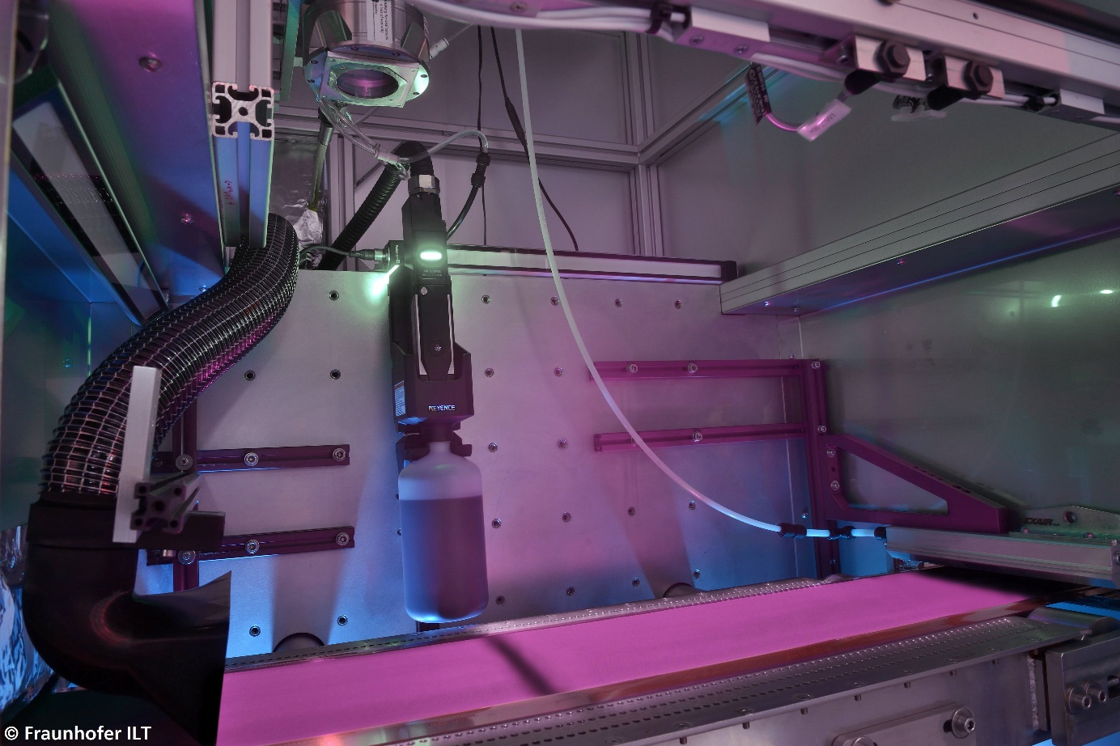

***Bild 1: 2-stufige Lasertrocknung mit Laserspotlänge von über 0,8m in der Rolle-zu-***

***Rolle Batterietrocknungsanlage (Quelle: Fraunhofer ILT)***

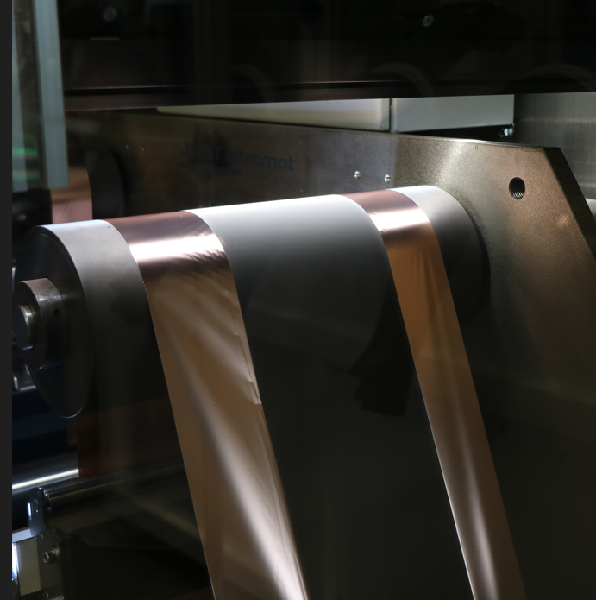

***Bild 2: Aufrollende Elektrode nach Lasertrocknung (Quelle: PEM | RWTH Aachen University)***